PROJETO DE CONSTRUÇÃO DE QUADRA POLIESPORTIVA NA E. M. COMENDADOR GERALDO OZÓRIO ROFRIGUES NO BAIRRO VILA CORINGA
BARRA MANSA / RJ

MEMÓRIA DE CÁLCULO PARA ORÇAMENTO

1.0 – ESTRUTURA DE CONCRETO ARMADO

Alambrado

1.1– Perfuração manual de solo a trado, Ø 30cm

75,00m

1.2– Escavação manual de vala/cava cintas Alambrado

V =14x19 P (15x25)

Casa Azul + Parte dos Fundos +Muro Lateral

( 22,80+13,00+21,20+11,30+21,50+58,70+3,40) x 0,64 x 0,19=151,90 x0,64x0,19=18,47m³

Pilares

Muro Lateral

0,65 x 0,90 x 0,40x31un=7,25m³

Casa Azul

0,65x0,40 x ,90x27un=6,31m³

Parte dos Fundos

0,65x0,40x0,90 x 17un=4,0m³

Total= 18,47+7,25+6,31+4,0=36,03m³

1.3– Reaterro de valas/cava

36,03 (escavação) – {[ ( (0,14 x19 x151,9) viga + (0,15x 0,25x1,00x75) pilar] = 36,03 (escavação) – 4,04(bloco +concreto)-2,81(concreto) =29,18m³

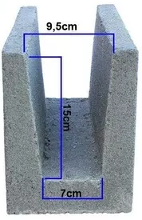

  - – Concretagem de pilares e bloco canaleta

A=2xπx0,15x1,00=0,94 m³ x 75=70,65m³

0,14 x 0,19x151,90=4,04m³

TOTAL = 74,69m³

  - – Fornecimento de fio de aço CA-60, Ø 5mm

4,20m x75un=315m (comprimento total) x 1,10 (mais 10%) x 0,154 (peso do metro linear) = 53,36 Kg

  - – Armação de pilar, Ø 5mm

4,20m x75un=315m (comprimento total) x 1,10 (mais 10%) x 0,154 (peso do metro linear) = 53,36 Kg

  - – Fornecimento de fio de aço CA-50, Ø 6,3mm

2 ferros Ø 6,3mm x 151,90 x x 1,10 (mais 10%) x 0,245 (peso do metro linear)=81,87Kg

  - – Armação do bloco canaleta com fio de aço CA-50, Ø 6,3mm

2 ferros Ø 6,3mm x 151,90 x x 1,10 (mais 10%) x 0,245 (peso do metro linear)=81,87Kg

TOTAL =81,87Kg.

1.4-Fornecimento e colocação de concreto bombeado 30 Mpa.

Pilar- 0,94(area da seção) x 75 un)=70,5m³

Bloco concreto- (0,095 +0,07)x0,15x151,90=3,75m³

Total=70,5 +3,75=74,25m³

1.5-Fornecimento de fio de Aço CA-60 Ø5mm

4,20m x 75un =315m (comprimento total) x 1,10m x 0,154\9peso metro linear)=53,36Kg

1.5-Armação de fio de Aço CA-60 Ø5mm

4,20m x 75un =315m (comprimento total) x 1,10m x 0,154\9peso metro linear)=53,36Kg

1.6-Fornecimento de fio de Aço CA-50 Ø6,3mm

2 ferros Ø6,3mm x 151,90m x 1,10 ( mais 10% perda) x 0,245(peso metro linear)=81,8Kg

1.6-Armação de fio de Aço CA-50 Ø6,3mm

2 ferros Ø6,3mm x 151,90m x 1,10 ( mais 10% perda) x 0,245(peso metro linear)=81,8Kg

2.0 – ALAMBRADO

2.1– Alambrado para quadra, tubos de ferro galvanizado com costura, Ø interno 2”, 1/8” de parede, tela de arame galvanizado fio 12, malha losango 5x5cm, inclusive portões com cadeados

Total=422,94 ver item 4.3

2.2– Tubo de ferro galvanizado com costura, Ø interno 2”, 1/8” de parede

(0,60 x 20)x 12 parte dos tubos chumbados na estrutura de concreto do muro existente na frente da escola = 1,44m

2.3 – Tela de arame galvanizado, fio 12, malha losango 5x5 cm

Muro Fachada- 23,95 x 1,50 =35,93m²
Muro lateral- 58,70 x1,50 + 3,40x3,10= 88,05+10,54=98,59m²
Casa Azul- 31,20 x 2,90=90,48m²
22,80 x2,90=66,12m²
Total=156,60m²
Parte dos Fundos- 11,30 x2,10=32,77m²
21,50x2,90=62,35m²
Total=95,12m²
Piscina-24,50 x 1,50=36,70m²

Total Alambrado=422,94m²

2.4 – Abraçadeiras metálicas, tipo “U” para fixação de tubo do alambrado no muro, com dois parabolts (Ø 3/8”, comprimento 75mm), inclusive proteção anticorrosiva e pintura igual a dos tubos

12,00 un

2.5 – Portão de ferro e chapa galvanizada com acabamento vincado, duas folhas, com batente, para o muro da frente, exclusive ferragens

3,60x2,80= 10,08m²

Duas folhas de 1,80 x 2,80m

2.6 – Conjunto de ferragens para o portão de ferro composto de ferrolho, fecho chato2de sobrepor em ferro zincado, reforçado, com porta cadeado e cadeado com dupla trava, disco de segurança anti-gazua, dobradiças

6,00 un

2.7. Placa metálica, 15x15cm, para soldar nos tubos de ferro e fixar o alambrado nos muros com quatro parabolts (Ø 3/8”, comprimento 75mm), inclusive proteção anticorrosiva e pintura

12,00un

3.0 – PINTURA

3.1 – Pintura sobre ferro com esmalte à base de água, inclusive adequado lixamento, limpeza, desengorduramento, aplicação de pintura anticorrosiva (galvite) e no mínimo duas demãos de acabamento, materiais de primeira qualidade, classificação premium

A Lateral= 2π r h
Abase= π r²

Muro fachada

A=( 2x3,14 x 0,058x2,00)x12un= 8,74m²x2,5=21,85m²
(2x3,14x0,058x23,95)x2=17,44m²x2,5=43,61m²

Total= 65,46m²

Muro Lateral

A=(2x3,14x0,058x3,85)x31 un=43,47 m²x2,5=108,67m²
A = (2 x 3,14 x0,058 x(58,70+3,40))x2 =45,24m²x2,5=113,10m²

Total=221,76m²

Casa Azul

A = ( 2 x 3,14 x 0,058 x (22,80+13,00 +21,20)x3=62,28m² x 2,5=155,71m²

A = (2x3,14 x 0,058 x 2,95)x27un =29,01m² x2,5=72,53m²

Total=228,24m²

(Está incluído os portões).

Parte dos Fundos

A=(2 x 3,14 x0,058 x( 21,50+11,30))x3=35,84m² x 2,5=89,60m²

A= (2 x 3,14 x 0,058 x 2,95 x 17) =18,26m² x 2,5=45,67m²

Total=135,27m²
(Está incluído os portões)

Portão Entrada: 3,60x2,80=10,08m²

Total= 145,35m²

4.0 – TRANSPORTE E BOTA FORA

4.1 – Carga manual de entulho em caminhão basculante de 6 m³

Descarte de terra de escavação de fundações x 1,3 (empolamento) = x 1,3 = 19,57m³
TOTAL =36,03 X 1,1 (10% para entulhos diversos) = 39,63m³

4.2 – Carga e descarga mecanizada de entulho em caminhão basculante de 6 m³ (acerto de talude)

Total=39,63m³

4.3 –Transporte de entulho com caminhão basculante de 6,00m³ para o CTR-Barra Mansa

39,63m³ x 11,8km=467,66m³xkm

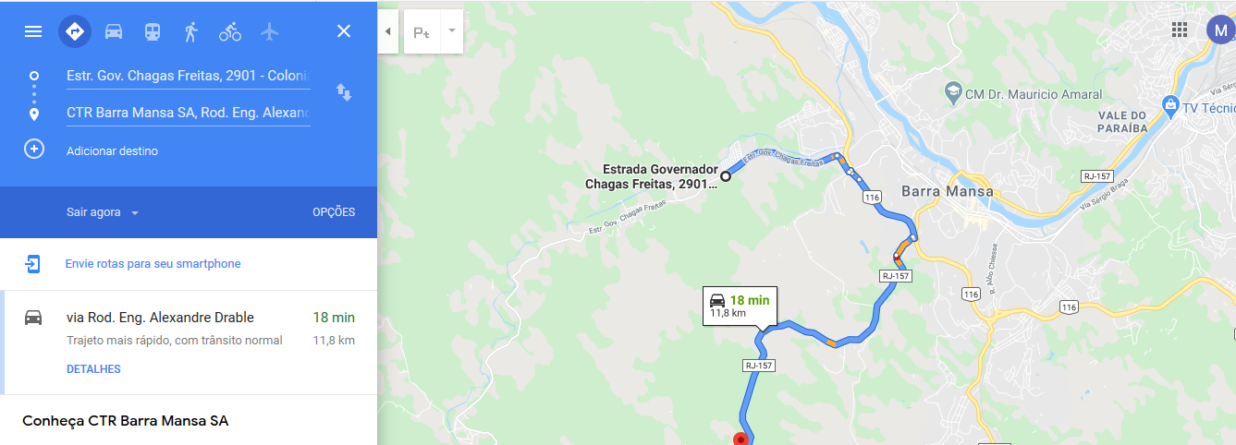

4.4 –Descarga de materiais e resíduos para o CTR-Barra Mansa (Taxa de descarte)

39,63m³

-----------------------------------------------------------------------------------
Eng. Marisa de Sousa e Silva
CREA-RJ 871040-28

